1282. RAEREN 14 km
www.wandelgidszuidlimburg.com

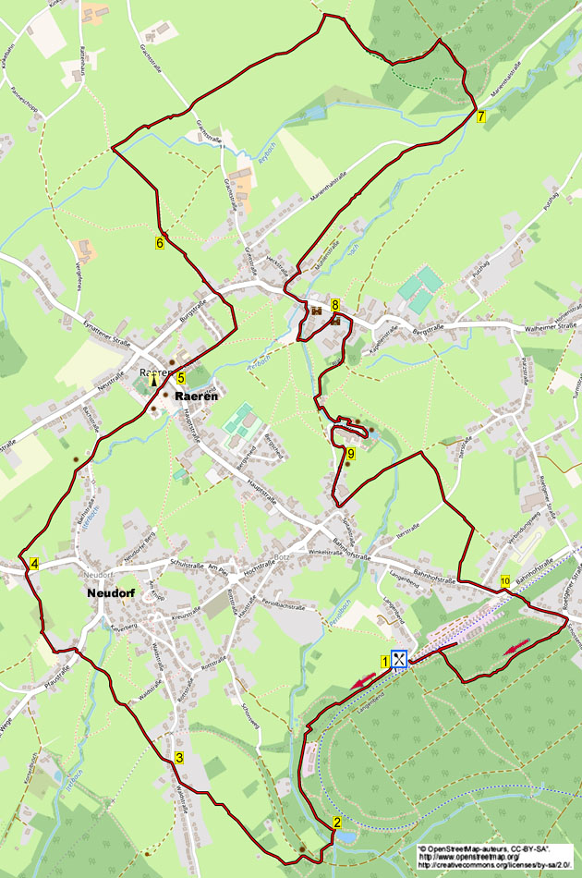

Im Süden von Aachen liegt direkt hinter der belgischen Grenze in den Ostkantonen das deutschsprachige Dorf Raeren. Waldwege, viele Wiesen, Klapptore, die Burg, der Kreuzweg, die Mariengrotte, alte Triebwagen sowie 200 Sorten Bier sind die Zutaten dieser bequemen Wanderung. Vom nostalgischen Bahnhofcafé wandern Sie durch Wälder zu einem abgelegenen Waldsee, dann streunen Sie längere Zeit über angenehme Wege durch die Wiesen und an solchen vorbei hin zum Weiler Neudorf. In Raeren werden Sie eine nette Kirche sehen, die zu besichtigen ist, dann geht die Wanderung eine Weile durch Klapptore und durch Wiesen. Sie gehen im Wald abwärts und die nächste Teilstrecke durch Wiesen führt Sie zur imposanten Burg Raeren. Sie passieren im Wald einen schönen Kreuzweg, eine Mariengrotte und einen kleinen Park mit Weihern. Über gute Fußwege erreichen Sie die Vennbahn. Über Waldwege geht es zurück zum Café, wo eine Terrasse auf einem Eisenbahnwaggon angebracht wurde. Im Winter nehmen Sie natürlich innen im Waggon Platz, der in seinem Ursprung erhalten geblieben ist. Achten Sie auf die Öffnungszeiten! Machen Sie die Wanderung am Besten am Wochenende.

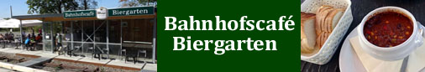

Startpunkt: Bahnhofscafé, Langenbend 49, Raeren (B). Tel:0032-468533944. Geöffnet: Samstags und sonntags sowie an Feiertagen von 11.00 bis 18.00 Uhr. Parkplätze befinden sich in der Nähe vom Café und auf der anderen Seite der Bahn.

GPS-Afstand: 14000 m Laufzeit: 4 St. Höhenunterschied: 92 m


1282. RAEREN 14 km

1. Am Café stehend mit dem Rücken zur Bahn gehen Sie L über den Schotterweg am Stellwerk vorbei. Meiden Sie den Seitenweg rechts und folgen dem Fußweg GA. Bleiben Sie auf dem Waldweg an der Bahn entlang und am ungleichen 4-Sprung nehmen Sie den mittleren Pfad GA (also nicht R rot/grün/blau). Meiden Sie den Seitenweg je rechts und links und folgen dem hügligen Pfad. Meiden Sie erneut einen Seitenweg rechts und am Ende gehen Sie am 3-Sprung L. Am 3-Sprung mit Baum ebenfalls L Richtung Bahn, dann biegt der Pfad rechts nach unten. An der Kreuzung, direkt vor einem abwärts führenden Pfad überqueren Sie L die Bahn. Laufen Sie kurz GA im Weg nach oben und dann direkt R in den schmalen, bewachsenen Waldweg hinein, (Links oben sieht man die Gebäude einer ehemaligen Grube). Wo links die Böschung endet, bleiben Sie am 3-Sprung GA über den Waldweg und meiden den Seitenweg links steil nach oben.

2. Am Ende vor einem schön gelegenen Waldsee gehen Sie R. Nach 30 m wandern Sie am 3-Sprung GA. Sie überqueren die Brücke vom kleinen Bach und gehen direkt R in den Waldweg nach oben. (Rechts sieht man durch die Bäume hindurch eine Wiese.) Am 3-Sprung drehen Sie nach L und gehen aufwärts. Oben an der Kreuzung mit einem Waldweg bleiben Sie GA und nach 10 dann an der Kreuzung mit einem Baum in der Mitte R, parallel zum Waldweg. Direkt vor der T-Gabelung gehen Sie am 3-Sprung R, rechts ist der Steilrand. An der umgekehrten Y-Gabelung bleiben Sie GA und nach 10 m gehen Sie am 3-Sprung mit Bank L in den Waldweg nach oben, rechts liegt eine Wiese. In der Ecke vom Wald bleiben Sie am 3-Sprung GA, rechts ist eine Wiese. Nach 30 m biegt der Pfad nach rechts und Sie überqueren die Wiese GA. In der linken Ecke folgen Sie GA dem Feldweg, der zwischen Hecken liegt. An der T-Gabelung mit Wegekreuz gehen Sie R durch den Weiler Neudorf.

3. Am 3-Sprung am Haus Nr. 39 gehen Sie L in den Feldweg. Vor dem Eingang einer Wiese folgen Sie R dem Fußweg zwischen den Hecken durch. Sie überqueren die Bahn und am 3-Sprung mit einem Schotterweg bleiben Sie GA in den bewachsenen Waldweg. Am 3-Sprung mit weißem Haus gehen Sie L (weiß/rot, blau). Nach 25 m drehen Sie am 3-Sprung nach R in den zugewachsenen Weg nach unten. Im Wald überqueren Sie die Brücke des Iterbaches und bleiben GA im steigenden Pfad. Oben im Dorf überschreiten Sie am Zebrastreifen den Weg (gelb, weiß/rot, blau) und gehen dann R. Nach
10 m L (gelb, weiß/rot, blau) in die Einfahrt nach oben zum Haus Nr. 20 und nehmen dort L den Feldweg aufwärts. Nach dem Parkplatz wandern Sie GA und flankieren die Hecke. Kurz danach gehen Sie in der Wiese mit Tannen direkt nach R (gelb, weiß/rot, blau) über den Graspfad, rechts stehen Sträucher. An der Kreuzung mit dem hohen Markierungspfahl bleiben Sie GA (gelb, weiß/rot, blau) in den Weg abwärts an der Tannenplantage vorbei. An der Hecke mit Markierungspfahl wandern Sie GA (gelb, weiß/rot, blau) in den Fußweg, der zwischen Zäunen liegt.

4. An der T-Gabelung im Dorf gehen Sie kurz R und nach 10 m am Haus Nr. 27 L (gelb, weiß/rot, blau) in den Fußweg. Bleiben Sie am Eisenzaun entlang, manchmal müssen Sie auch einen Draht öffnen und wieder schließen. In der Ecke nehmen Sie R (gelb, weiß/rot, blau) den Graspfad an der Hecke entlang. Folgen Sie längere Zeit durch die Durchgänge die Pfade durch mehrere Wiesen in Richtung Kirchturm von Raeren. Am hohen Markierungspfahl (alle Markierungen) gehen Sie L durch die Wiese. Durch das Stahltor folgen Sie dem Fußweg GA (gelb, weiß/rot, blau) an einem Sportplatz entlang. Am Ende überqueren Sie die Verkehrsstraße und gehen dann L (gelb, weiß/rot, blau) in den Fußweg. Am 3-Sprung R in den Fußweg (gelb, weiß/rot, blau). An der Kreuzung mit Bank bleiben Sie GA in den Klinkerweg hin zur Kirche. Nehmen Sie an der linken Seite die Treppe aufwärts und gehen am Kircheneingang vorbei, ein Besuch in dieser Kirche ist lohnenswert. Dann wandern Sie GA im Weg nach unten.

5. Im Zentrum von Raeren an der Kreuzung, wo links das Gemeindehaus steht, GA (alle Markierungen) in den Klinkerweg (Am Driesch). Wandern Sie GA auf dem Asphaltweg an der Schule vorbei und weiterhin GA (gelb, blau, gelb/rot) in den befestigten Fußweg. Am 3-Sprung mit Drehtor bleiben Sie auch GA (alle Markierungen) über den befestigten Weg. Aufpassen! Am Ende der Hecke links gehen Sie direkt L durch die Wiese hoch in Richtung eines breiten weißen Hauses. An der anderen Seiten gehen Sie (rechts vom Stück Stacheldraht) durch das Drehkreuz in die Wiese und durch die folgenden Drehtore laufen Sie GA am weißen Haus vorbei. Überqueren Sie die Straße hin zum Spiegel, gehen kurz L am Haus Nr. 45 vorbei, dann direkt R in den bewachsenen Weg aufwärts an einem Haus vorbei. Durch ein Drehkreuz folgen Sie dem Fußweg GA und flankieren den Zaun und nach dem nächsten Drehkreuz geht es GA durch die Wiese am Zaun vorbei abwärts.

6. Unten in der rechten Ecke gehen Sie R durch das Drehkreuz und direkt L durch die Wiese nach unten. (Unten in der Wiese kann Wasser stehen, suchen Sie selber den besten Übergang.) Unten wandern Sie GA durch den Heckenspalt, gehen kurz L und direkt R durch den nächsten Durchgang in die Wiese hinein. Laufen Sie schräg aufwärts zur rechten Ecke hin. Dort gehen Sie durch das Klapptor (gelbes Kreuz, rot/weiß) und durchqueren die Wiese GA. An der anderen Seite gehen Sie durch eine rotes Klapptor (gelb/rot) und durchqueren die folgende Wiese. Durch den schmalen Durchgang wandern Sie GA durch eine schmale Wiese und überqueren eine Brücke (gelbes +, gelb/rot) und bleiben GA in der Wiese aufwärts. Oben gehen Sie nach dem Klapptor direkt R in den bewachsenen Pfad. An der ungleichen Kreuzung mit geteerter Straße und dem Wegekreuz bleiben Sie GA in den Feldweg. Folgen Sie diesem längere Zeit und am breiten
3-Sprung mit Eisentor gehen Sie R in den Fußweg an der Hecke entlang. Sie betreten den Wald und am 3-Sprung mit Baum gehen Sie L (weißes Hufeisen). Ignorieren Sie den Seitenweg rechts und an der T-Gabelung drehen Sie nach R (Hufeisen) in den Waldweg. Am 3-Sprung bleiben Sie GA (Hufeisen) und nach 50 m gehen Sie am folgenden 3-Sprung L (Hufeisen) aus dem Wald und folgen dem angenehmen Pfad nach unten.

7. Dort drehen Sie nach R (1) in den Asphaltweg. Achtung auf der linken Seite. Nach ca. 400 m am Eisentor und dem Wandermarkierungspfahl gehen Sie L (1) durch das Drehtor in die Wiese und bleiben GA an der Hecke vorbei. In der Ecke vom Zaun ebenfalls GA durch die Wiese. An der nächsten Ecke auch GA (1) durch das Drehtor in die Wiese hinein und Sie bleiben GA am Zaun entlang. Folgen Sie längere Zeit (1) GA den Heckenspalten oder Durchgängen durch verschiedene Wiesen. Am Ende an einem breiten Eisentor laufen Sie GA durch das Klapptor in den Grasweg, der zwischen Hecken liegt. Meiden Sie das Klapptor rechts und am Ende in Raeren nehmen Sie an der T-Gabelung mit Haus Nr. 11 R den Asphaltweg. Am 3-Sprung bleiben Sie GA und an der Kreuzung drehen Sie nach L (blau, grün, gelb, weiß/rot). Kurz vor der Brücke über den Periolbach gehen Sie R in die schmale geteerte Straße. (Wenn man jetzt kurz GA über die Brücke geht, sieht man rechts die schöne Burg Raeren.) Folgen Sie dem Schotterweg am Bach und am Bauernhof vorbei. An der T-Kreuzung mit Drehtor geht es erst L (gelb/rot) und nach einem Drehkreuz dann GA über die Brücke. Am
3-Sprung ebenfalls GA über den befestigten Fußweg.

8. Nach dem hohen Schlossturm vom Haus Raeren drehen Sie an der T-Gabelung nach R (gelb, grün, weiß/rot). Direkt nach dem Schlosspark gehen Sie kurz vor der Brücke R in den engen Asphaltweg, dem Sie geraume Zeit folgen. Vor einem Bauernhof überschreiten Sie R die Brücke, gehen dann L in den Schotterweg. Am 3-Sprung mit Wegekreuz gehen L erneut über eine Brücke und an der Kreuzung mit Haus R (gelb, grün, blau) durch das Drehtor in die Wiese. Wandern Sie GA in den Waldweg und flankieren den Zaun, nach 15 m gehen Sie am 3-Sprung scharf L in den Waldweg aufwärts an den Kreuzwegstationen vorbei. Am Ende bleiben Sie GA über die Brücke und gehen direkt L an der Mariengrotte vorbei in den Waldweg. Am
3-Sprung mit Brücke und Wegweiser laufen Sie auch GA (gelb, grün, blau) über den befestigten Weg durch den Park. An der T-Gabelung vor dem Weiher gehen Sie R über den Klinkerweg. Am Haus ebenfalls R (blau, grün, gelb) über den Asphaltweg am hohen Gebäude vorbei. Direkt nach diesem Gebäude drehen Sie an der Bank L in den Klinkerweg. Am Ende dann kurz R und dann L in die Straße nach oben. Am 3-Sprung gehen Sie L an den Parkplätzen vorbei.

9. An der T-Gabelung nehmen Sie R (gelb) den Weg nach oben einer Bank vorbei. An der umgekehrten Y-Gabelung bleiben Sie GA nach oben. Aufpassen! Kurz vor Haus Nr. 46 gehen Sie L (blau, grün) in den bewachsenen Weg am Haus Nr. 48 vorbei. Am Eisentor ebenfalls GA durch das Drehtor und in der Wiese bleiben Sie auch GA. Über die Brücke geht es weiterhin GA aufwärts durch die Wiese, rechts ist der Zaun. In der rechten Ecke geht man durch ein Drehtor und 10 m weiter am dicken Baum nach R (blau, grün) durch das Drehkreuz in die Wiese. Überqueren Sie diese GA und nach dem Drehtor GA durch die nächste Wiese. An der Kreuzung mit dem Asphaltweg wandern Sie immer noch GA (grün, blau) in den Feldweg hinein. Aufpassen! Nach ca. 300 m, wo links der Zaun endet, gehen Sie R durch einen Öffnung in die Wiese, rechts steht direkt ein alter Holzstall. Folgen Sie dann schräg links den bewachsenen Weg nach oben. Dort wandern Sie GA durch die schmälere Wiese und am Ende gehen Sie L an der Straße entlang. Meiden Sie den Seitenweg links und an der geräumigen T-Gabelung gehen Sie L.

10. Nach 10 m gehen Sie direkt vor dem Bushäuschen R in den Fußweg, überqueren die Vennbahn und folgen GA dem gekachelten Fußweg. Gehen Sie Treppen rauf und oben dann L in den Asphaltweg nach oben. An der Kreuzung am Haus Nr. 18 drehen Sie am Spiegel nach R in den schmalen Asphaltweg und direkt R in den Waldweg. Am 3-Sprung mit Baum in der Mitte geben Sie ebenfalls R und sofort an der
Y-Gabelung L in den Waldweg. Folgen Sie längere Zeit dem schönen Waldweg und an der Kreuzung (mit dem gelben +) gehen Sie R in den Waldweg nach unten. Dort an der Kreuzung bleiben Sie GA in den Pfad abwärts und gehen direkt L am hohen Zaun der Bahnlinie entlang. Am Ende laufen Sie L über die Bahn (Wenn Sie hier R gehen, sehen Sie die hier ausgestellten alten Triebwagen). Überqueren Sie die Vennbahn (achten Sie aber gut auf Radfahrer!) und folgen der Bahn. Am Bahnübergang gehen Sie R und direkt L ins Bahnhofcafé, zum Sponsor dieser Wanderung, wo Sie diese mit Speisen und Getränken ausklingen lassen können. Der freundliche flämische Inhaber, Marc, hört gerne von Ihnen, was Sie von dieser Wanderung halten. Es gibt leckeren Kuchen mit Kaffee. Aber die Spezialität ist das hervorragende Chili Con Carne (5 €). Verdauen können Sie das Ganze dann mit den 200 Biersorten, die Marc verkauft.

Autor: Jos Wlazlo

Das Autorenrecht dieses Textes sowie das Datenbankrecht liegen einzig und alleine beim Autor. Kein Auszug aus dieser Wanderung darf ohne die Genehmigung des Verfassers kopiert, vervielfältigt oder veröffentlicht werden.

